Перечень индивидуальных образовательных достижений
Березняков Никита Андреевич

№ п/п | Вид образовательных достижений | Описание индивидуальных образовательных достижений | Подтверждение уровня (факта) индивидуальных образовательных достижений | Самооценка образовательных достижений (индекс ИОД) | Примечания
1 | 2 | 3 | 4 | 5 | 6
Достижения в освоении основной образовательной программы
(образовательная активность)
1 | Уровень успеваемости за весь период обучения |  |  | СБу=4,5 | СБу = 140/31=4,5 балла, где  31 –сумма оценок за экзамены, курсовые работы, практики, итоговый экзамен и защиту ВКР;  9- количество оценок за экзамены, курсовые работы, практики, итоговый экзамен и защиту ВКР.
 | Индекс ИОД по освоению основной образовательной программы |  |  | 4,5 балла
Достижения в исследовательской и творческой деятельности
(творческая активность)
1 | Конференция по Теории государства и права «Актуальные проблемы правоведения» | Выступал в качестве слушателя |  | 0,5 баллов
2 | Научный кружок по дисциплине «Теория государства и права» | Выступал в качестве слушателя |  | 0,5баллов
3 | Участие в кружке  «Психолого-педагогические проблемы в УИС» | Выступал в качестве слушателя | Рапорт прилагается | 0,5 баллов | Приложение №2
4 | Написание курсовой работы за 1 курс по дисциплине ТГП | По теме: «особенности частного и публичного права» | Оригинал курсовой и рецензия прилагается |  | Приложение № 3
5 | Написание курсовой работы за 3 семестр, 2 курс по дисциплине КПР | По теме: «Имущественные права лиц, осужденных к лишения свободы» | Оригинал курсовой и рецензия прилагается |  | Приложение № 4
6 | Написание курсовой работы 3 курс по дисциплине УИП | Тема: ТЕОРЕТИКО-ПРАВОВОЙ АСПЕКТ ПРИНУДИТЕЛЬНЫХ РАБОТ В РОССИИ. | Оригинал курсовой и рецензия прилагается
7 | Научный кружок по дисциплине «Актуальные проблемы Конституционного развития» | Выступал в качестве слушателя | Рапорт прилагается | 0,5 | Приложение № 5
8 | Написание курсовой работы 2 курс по дисциплине УП | Тема: Общая характеристика хищения | Оригинал курсовой и рецензия прилагается
9 | Написание курсовой работы 3 курс по дисциплине ГП | Тема: «Личные неимущественные права, индивидуализирующие личность» | Оригинал курсовой и рецензия прилагается
 | Индекс ИОД в исследовательской работе |  |  | 2 балла
Достижения в общественной жизни
(социальная активность)
1 | Участник соревнования на приз генерал-майора Качаева 2015 г. | Входил в сборную команду по сборке-разборке ПМ |  | 0,5баллов
2 | Участник соревнования на приз генерал-майора Качаева 2016 г. | Входил в сборную команду по сборке-разборке ПМ | Заявка прилагается | 0,5баллов | Приложение № 6
3 | Участник соревнования памяти генерал-майора Качаева 2017 г. | Входил в сборную команду по сборке-разборке ПМ | Заявка прилагается  Диплом 3 степени | 1,5 | Приложение №7  Приложенеи №8
4 | Участник соревнования памяти генерал-майора Качаева 2018 г. | Входил в сборную команду по сборке-разборке ПМ | Диплом прилагается | 3 балла | Приложение № 9
5 | Написание курсовой работы 4 курс по дисциплине надзор |  | Оригинал курсовой и рецензия прилагается
6 | Написание курсовой работы 4 курс по дисциплине режим |  | Оригинал курсовой и рецензия прилагается
7 | Написание курсовой работы 4 курс по дисциплине криминалистика |  | Оригинал курсовой и рецензия прилагается
8 | Принимал участие в первенстве Института по марш- броску в зимнее время в составе подразделения по лыжным гонкам | Входил в сборную команду | Заявка и диплом прилагаются | 2балла | Приложение № 10  Приложение № 11
 | Индекс ИОД в общественной жизни |  |  | 6 балл
 | Итого суммарный индекс ИОД за весь период обучения |  |  | 18 баллов

Приложение № 1
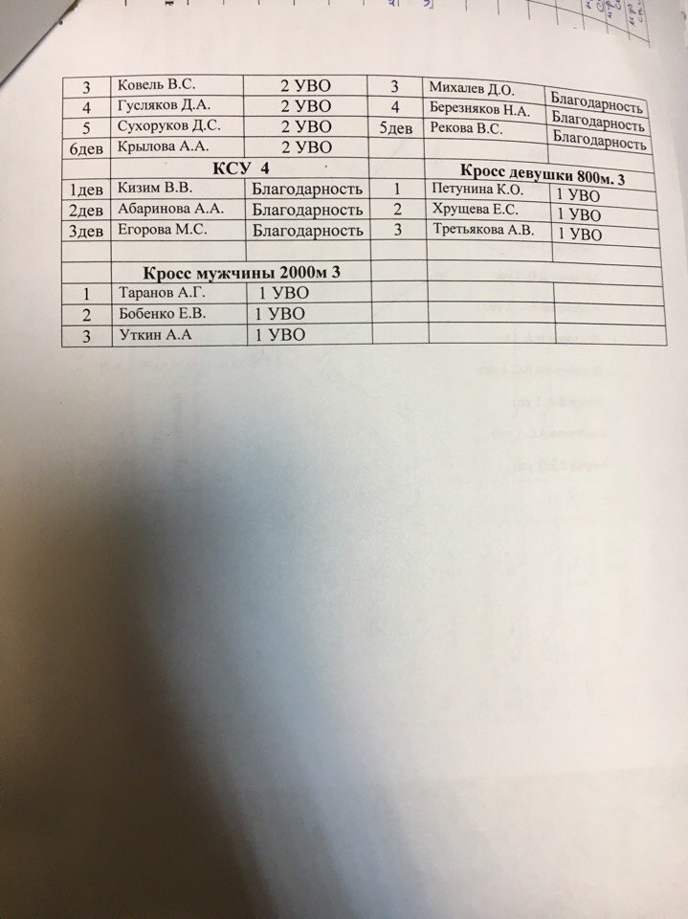

Приложение № 2
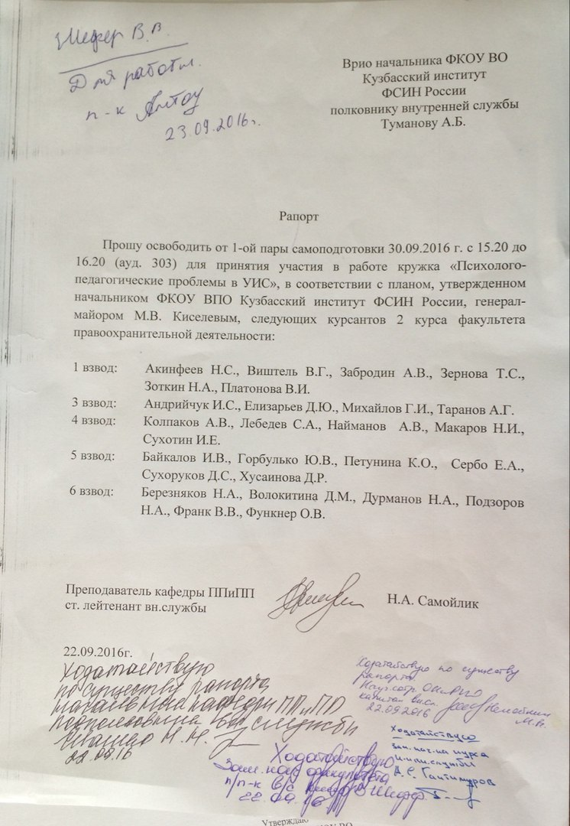

Приложение № 3
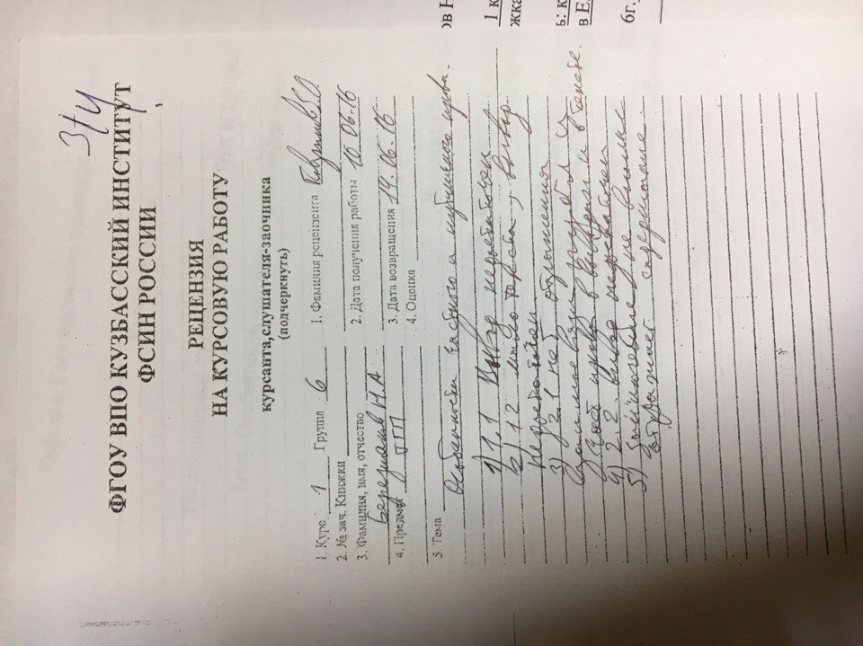

Приложение № 4

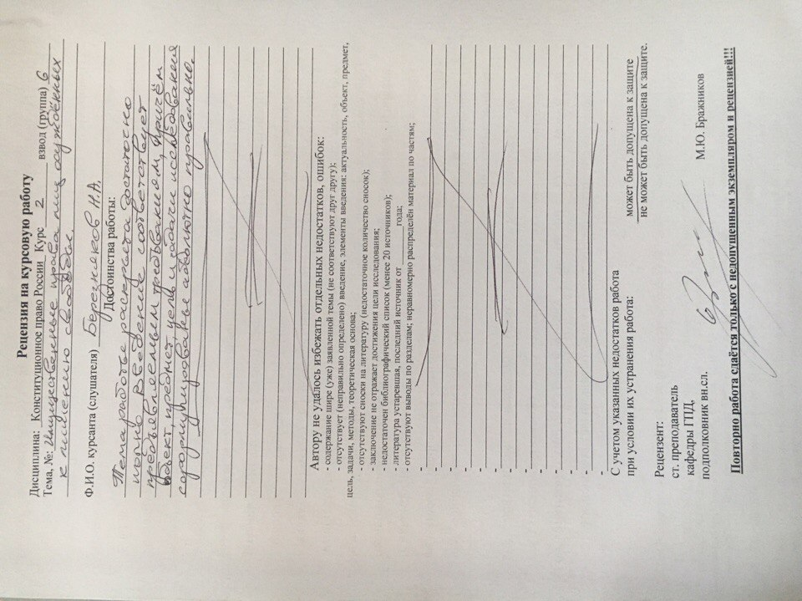

Приложение № 5
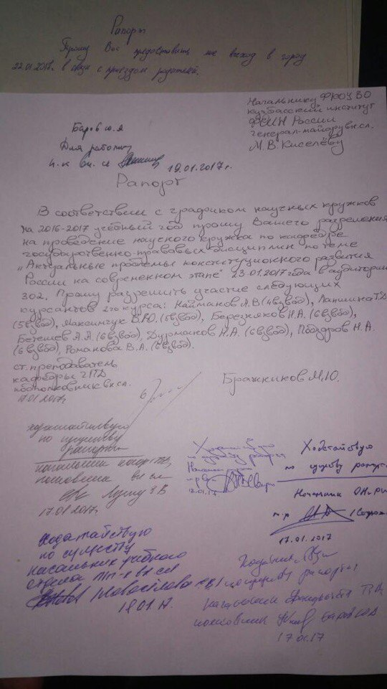

Приложение №7
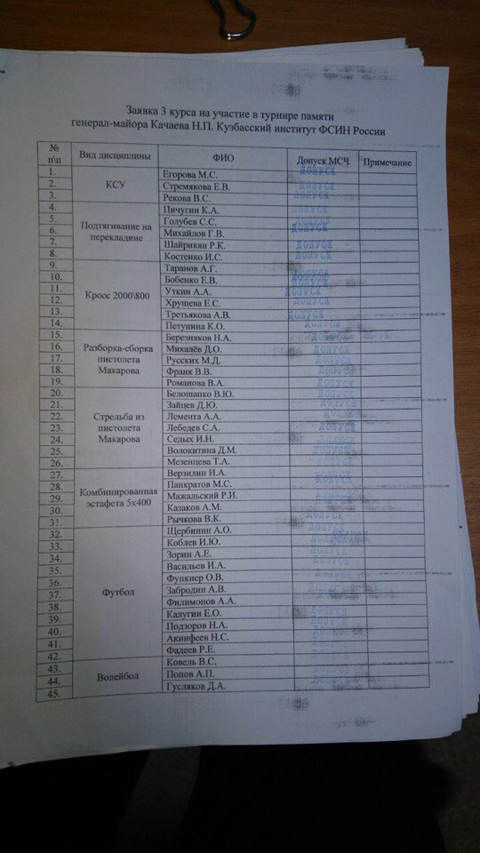
Приложение №8
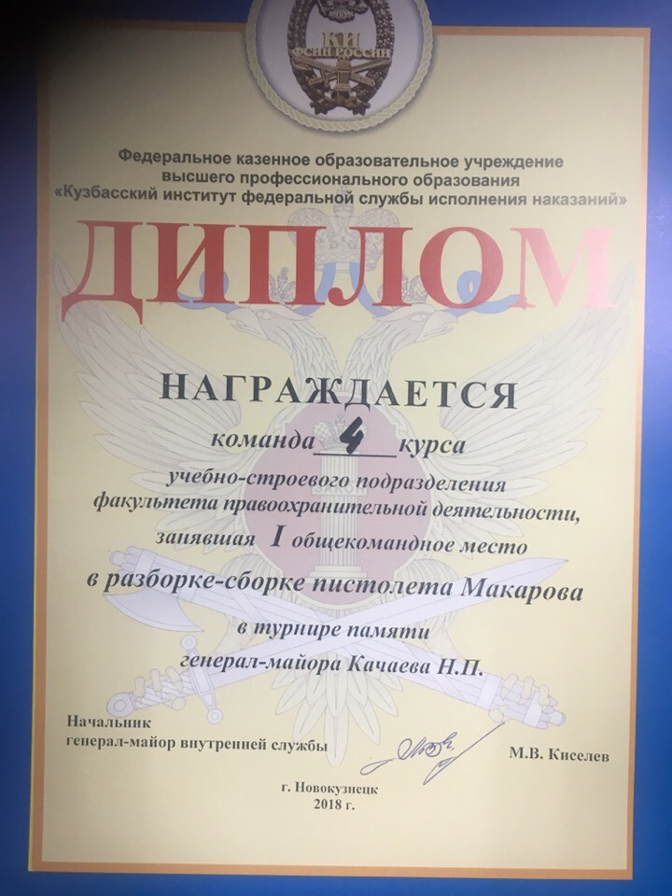

Приложение № 9
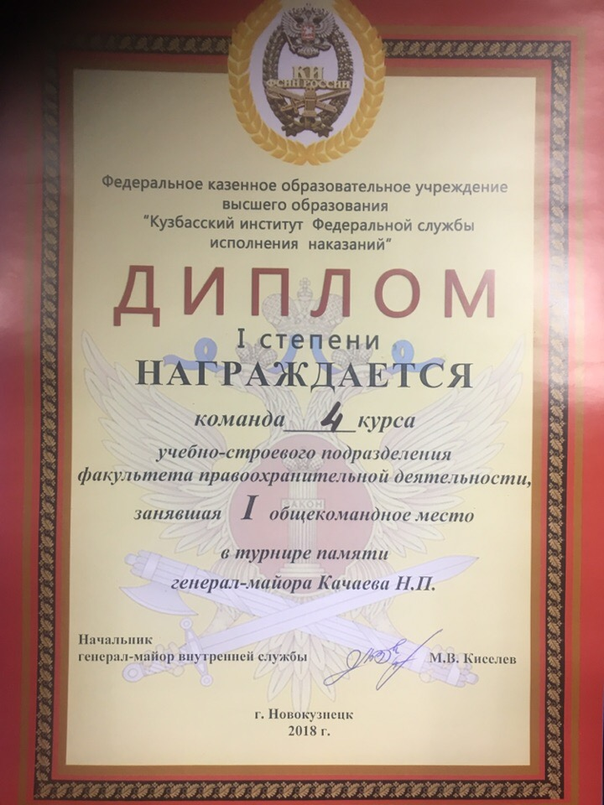

Приложение № 10
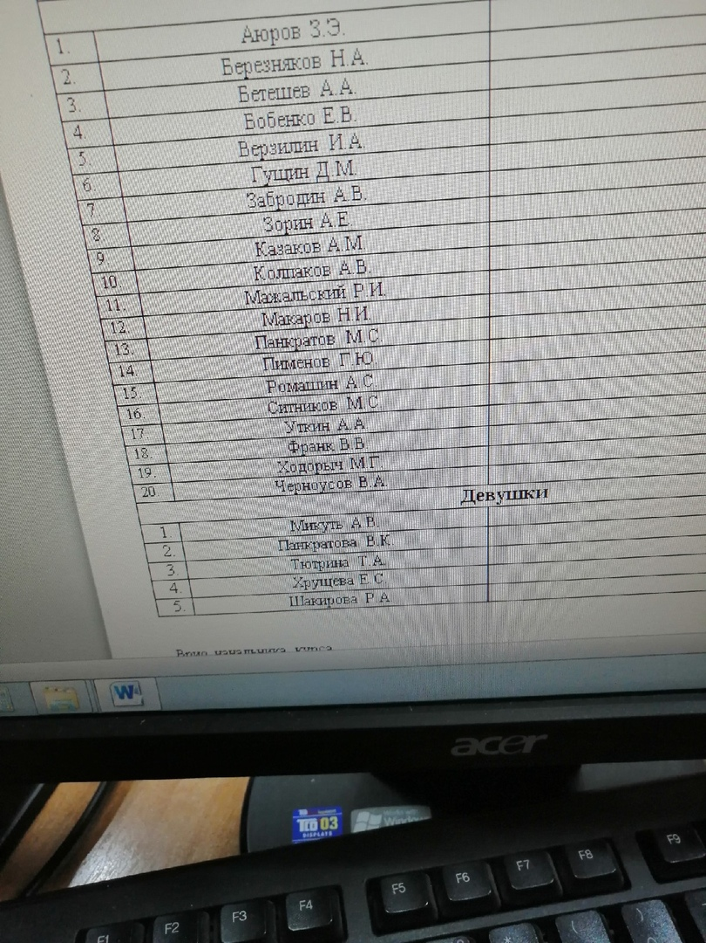

Приложение № 11
